СЛАВУТСЬКА МІСЬКА РАДА
ХМЕЛЬНИЦЬКОЇ ОБЛАСТІ
Р І Ш Е Н Н Я
21 сесії міської ради VІІІ скликання

21 жовтня 2022р. | Славута | № 11-21/2022

Про погодження встановлення малої
архітектурної форми – мініатюрної скульптури
«Палац князів Сангушків» на розі вулиць
Соборності та Миру (поблизу будівлі №32) у м. Славуті

Розглянувши звернення Костянтина САПОШКА, зареєстроване 16.09.2022, індекс К-21-25/318, щодо погодження встановлення малої архітектурної форми – мініатюрної скульптури «Палац князів Сангушків» на розі вулиць Соборності та Миру (поблизу будівлі №42) у м. Славута, за кошти, зібрані за рахунок добровільних пожертв громадян та зусиллями громадянина Костянтина САПОШКА, з метою популяризації вивчення історії м. Славуті, керуючись ч.2 ст.21 Закону України «Про благоустрій населених пунктів», ст. 25, ч.1, 2, 3 ст. 59 Закону України «Про місцеве самоврядування в Україні», п.9.6 р.9. ДБН Б 2.2. – 5:2011 «Планування та забудова міст, селищ і функціональних територій», Славутська міська рада ВИРІШИЛА:
1. Погодити встановлення малої архітектурної форми – мініатюрної скульптури «Палац князів Сангушків» на розі вулиць Соборності та Миру (поблизу будівлі №32) у місті Славуті за кошти, зібрані за рахунок добровільних пожертв громадян та зусиллями громадянина Костянтина САПОШКА, згідно долучених проєкту мініатюрної скульптури та схеми розміщення (додаються).
2. Управлінню культури Виконавчого комітету Славутської міської ради (Сергій САКАЛЮК) забезпечити розроблення QR-коду до мініатюрної скульптури, зазначеної у п.1 цього рішення.
Комунальному підприємству «СЛАВУТА-СЕРВІС» Славутської міської ради (Сергій СМІРНІН) забезпечити встановлення QR-коду до мініатюрної скульптури, зазначеної у п.1 цього рішення.
3. Контроль за виконанням цього рішення покласти на постійну комісію з питань житлово-комунального господарства, розвитку підприємництва, екології, будівництва, благоустрою та транспорту (Юрій ГАЛІЙ), а організацію його виконання – на заступника міського голови з питань діяльності виконавчих органів ради Тетяну СОЛОХУ.

Міський голова Василь СИДОР

Додаток
до рішення Славутської міської ради
від ____ жовтня
№ ______/2022

Проєкт малої архітектурної форми мініатюрної скульптури
«Палац князів Сангушків» та схема її розміщення
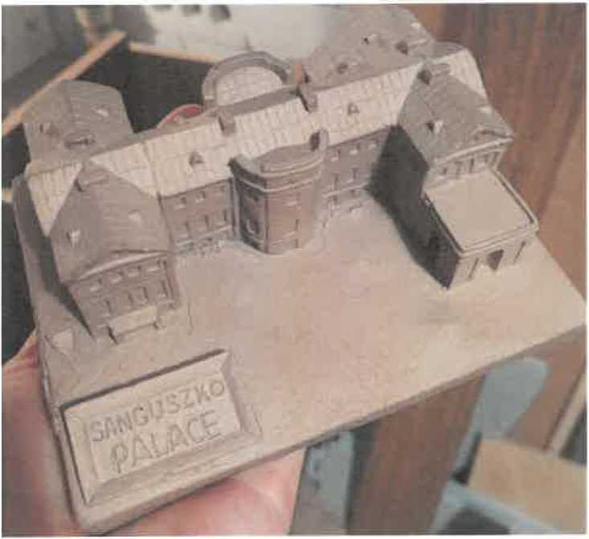

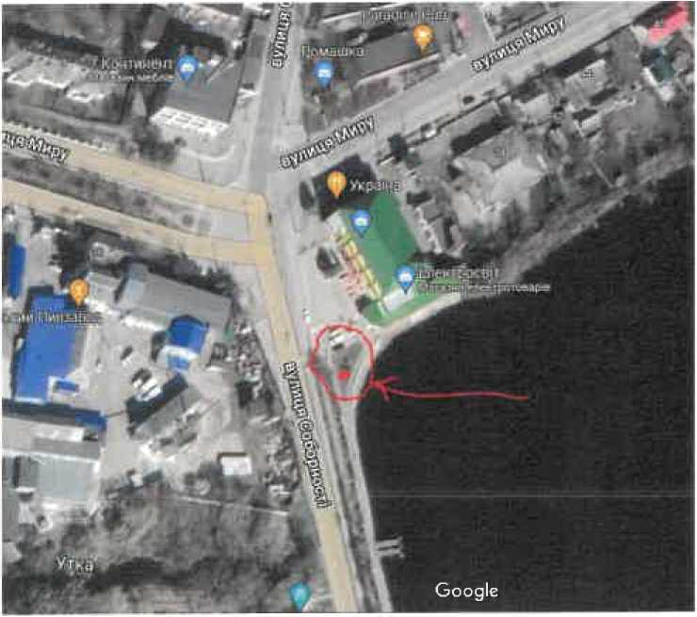

Секретар міської ради Світлана ФЕДОРЧУК

